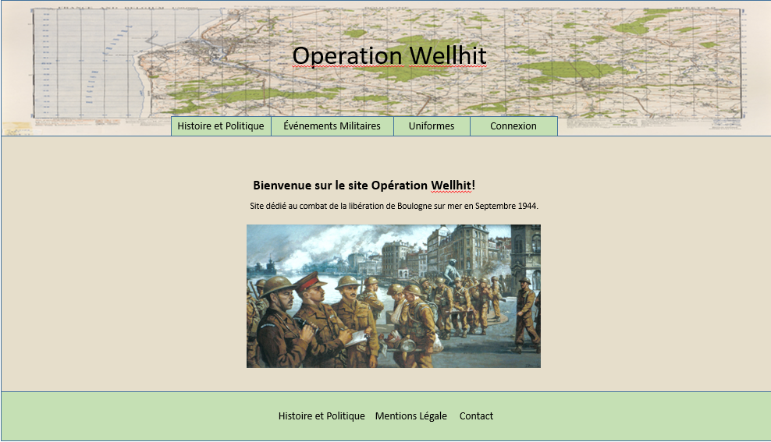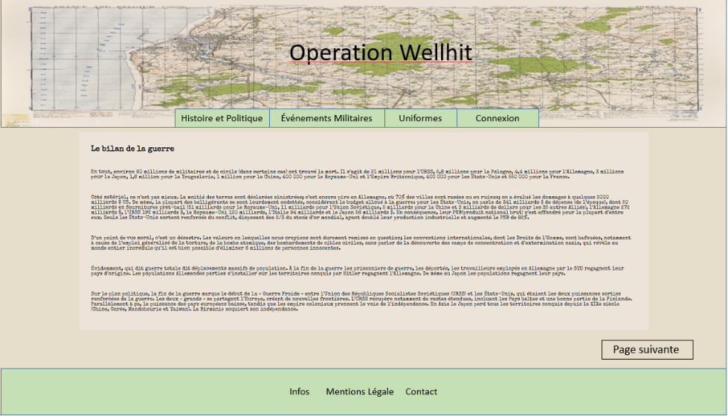

Voici la page d’accueil du site

L’onglet page suivante permet à l’utilisateur de passer à la page suivante sans avoir à sélectionner dans le navigateur.

